О проведении мониторинга качества зерна урожая 2018 года
в Красноярском крае

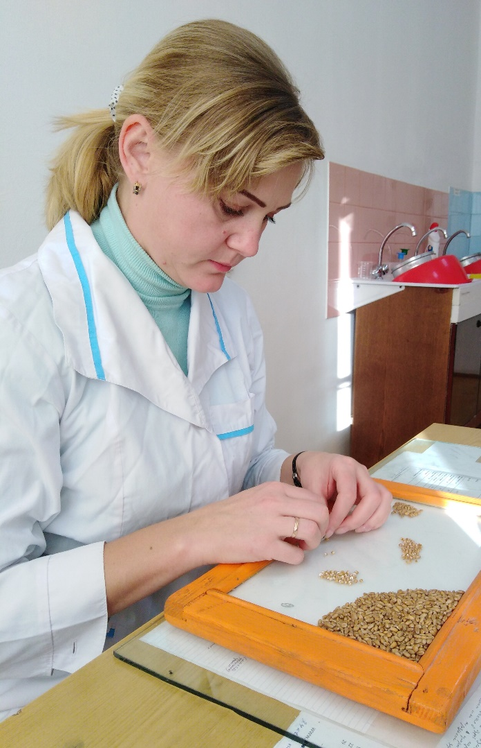
Фото 1. Ведущий агроном испытательной лаборатории филиала ФГБУ «Россельхозцентр» по Красноярскому краю Е. Попок определяет стекловидность зерна пшеницы.
В 2018 году в Красноярском крае намолочено 2145,5 тыс.т зерна зерновых и зернобобовых культур. Филиал ФГБУ «Россельхозцентр» по Красноярскому краю наряду с ФГБУ «Красноярский референтный центр Россельхознадзора» проводит мониторинг товарных и потребительских качеств зерна нового урожая.
В лабораторию филиала на 01.11.2018 года поступило 160,8 тыс.т зерна зерновых и зернобобовых культур (168 проб) или 7,5 % от валового сбора. Зерна пшеницы исследовано 78,9 тыс.т, из них: 2 - 3-го классов (с содержанием клейковины от 23% и выше) – 35,2 тыс.т или 44,6% от обследованного объема культуры; 4-го класса (с содержанием клейковины от 18 до 22%) – 22,3 тыс.т или 28,2% от обследованного объема культуры; 5-го класса – 21,4 тыс.т или 27,2% от обследованного зерна пшеницы. Зерна ячменя исследовано 9,5 тыс.т, из них 1-го класса – 3,4 тыс.т, что составляет 35,9% от обследованного объема культуры. Зерна озимой ржи исследовано 3,1 тыс.т, из них продовольственное зерно составляет 2,6 тыс.т или 83,8% от обследованного объема. В работе находится 4,9 тыс.т (5 проб) зерна ярового рапса.
Дополнительно из Томской области (ООО «Сиббиопродукт») осенью текущего года поступило и исследовано 13 образцов зерна яровой и озимой пшеницы, овса, озимой ржи, тритикале, гороха и гречихи. Результаты исследований представлены сельхозтоваропроизводителям в виде протоколов испытаний, которые используются для дальнейшего декларирования растениеводческой продукции. Работа продолжается.

